**В сентябре Осенины празднуются  три раза:**

**14 сентября - день Семена-летопроводца.**

С Семена начинались засидки, т.е. работа в избах при огне.

**21 сентября - праздновали Оспожинки - праздник урожая.**

 Считалось, что с этого дня осень прочно вступает в свои права.

**27 сентября - Воздвиженье.**

Все приметы и обряды этого дня были связаны со словом "двигаться".

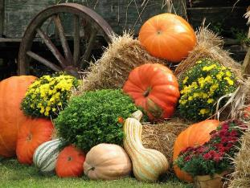

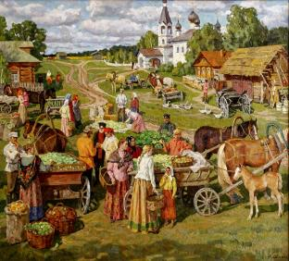

Праздник урожая, гостевания, угощения; окончание уборки яровых хлебов и огородных культур; встречи осени. В этот день чествовали и благодарили Богородицу за собранный урожай. К этому времени крестьяне завершали полевые работы: жатву, вывоз хлеба в овины, уборку льна.

**Материал подготовила:**

Осина Оксана Васильевна- воспитатель МБДОУ № 21

**МБДОУ «Детский сад № 21 «Земляничка» города Димитровграда Ульяновской области»**

**Осенины**



### Это древний праздник прощания с летом и встречи осени

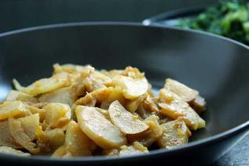

**Репа тушеная в соусе**

Ингредиенты:

* 200 грамм репы;
* 15 грамм сливочного масла;
* 70 грамм мясного бульона;
* 5 грамм сахара;
* Соль по вкусу.
* Для соуса:
* 150 грамм мясного бульона;
* По 50 грамм масла и муки;
* Соль по вкусу.

Репу нарезать на куски, обжарить на масле, влить бульон, тушить при слабом кипении 10 минут. Для соуса муку поджарить с маслом, добавить мясной бульон, варить при медленном кипении 15-20 минут. Смешать репу с соусом и заправить сахаром и солью.

### Салат из репы в сметане

**Ингредиенты:**

* 180 грамм репы;
* 100 грамм сыра;
* 120 грамм сметаны;
* 60 грамм листьев салата;
* Зелень;
* Соль по вкусу.

Все нарезать тонкими ломтиками или натереть на терку, посолить, добавить половину сметаны, размешать, выложить горкой, полить оставшейся сметаной, посыпать укропом (петрушкой).

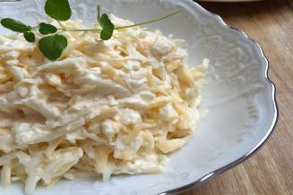

**Овощного рагу с репой** 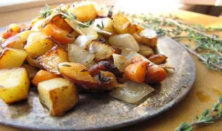

**Состав:**

Картофель — 500 г.

Морковка — 1 штука.

Репчатый лук — 1 луковица.

Замороженный зелёный горошек — 150 г.

Репа — 1 штука (около 300 г.).

Кабачок — 1 штука (300 г.)

Вода — 2 стакана.

Растительное масло — 50 г.

Соль по вкусу.

Картошку нарезать, выложить в кастрюлю. Залить двумя стаканами горячей воды и варить на большом огне 5 минут.   
Лук нарезать полукольцами, морковь -кружочками. Репу и кабачок – 1/4 кружочков, но достаточно толсто (1 см). Выложить в кастрюлю послойно: лук, морковь, репу, кабачок. Каждый слой слегка присаливать. Сверху выложить зелёный горошек и полить овощи растительным маслом. Закрыть крышкой и готовить рагу с репой на среднем огне 15 минут. Вода остаётся на дне кастрюли, поэтому картошка в рагу — варёная, зато все остальные овощи водой не залиты и готовятся на пару.